Тема урока: Моделирование корреляционных зависимостей
Познакомиться с теорией можно посмотрев видеоурок по ссылке https://youtu.be/xIxFFsQ9Jlo
Задание 1
Решение в форме таблицы ЕXL присылайте на почту ilukhinaolga74@yandex.ru
Выполнить расчеты корреляционных зависимостей успеваемости учащихся от обеспеченности учебниками и от обеспеченности компьютерами, представленными в следующей таблице.
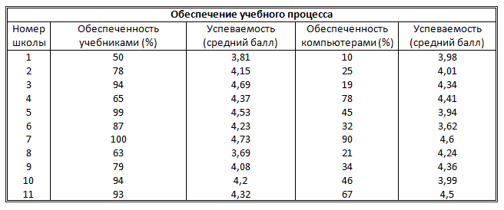
Задание для самостоятельного выполнения по теме «Корреляционные зависимости»
Придумать таблицу парных измерений значений некоторых величин, между которыми существует гипотетическая корреляционная зависимость. Провести анализ этой зависимости на наличие линейной корреляции.
Примерами соответствующих связанных величин могут служить:
• уровень образования (измеренный, например, в годах обучения в целом) и уровень месячного дохода;
• уровень образования и уровень занимаемой должности (для последней придумайте условную шкалу);
• количество компьютеров в школе, приходящихся на одного учащегося, и средняя оценка при тестировании па уровень владения стандартными технологиями обработки информации;
• количество часов, затрачиваемых старшеклассниками на выполнение домашних заданий, и средняя оценка;
• количество удобрений, вносимых в почву, и урожайность той или иной сельскохозяйственной культуры.
При этом вы можете идти двумя путями. Первый, более серьезный и практически полезный: вы не просто придумываете гипотетическую корреляционную зависимость, но и находите в литературе действительные данные о ней. Второй путь, более легкий: вы рассматриваете это как игру, необходимую для понимания того, что такое корреляционная зависимость, и выработки технических навыков ее анализа, и придумываете соответствующие данные, стараясь делать это наиболее правдоподобным образом.

